EL NIÑO/OSCILACION SUR (ENSO por sus siglas en inglés)
DISCUSION DIAGNOSTICA

emitido por

CENTRO DE PREDICCIONES CLIMATICAS/NCEP/NWS
Traducción cortesía de: WFO SAN JUAN, PUERTO RICO
9 de diciembre de 2010

Estado de Alerta de ENSO: Advertencia de La Niña

Sinopsis: Se espera que La Niña persista hasta por lo menos la primavera del 2011 del Hemisferio Norte.

Durante el mes de noviembre del 2010, la continuación de La Niña fue reflejada por las temperaturas de la superficie del mar (SSTs por sus siglas en inglés) por debajo de lo normal a través del Océano Pacífico ecuatorial (Fig. 1). Por el segundo mes consecutivo, solamente pocos cambios fueron evidentes en los índices SST del Niño, con un valor entre –1.3ºC y -1.7ºC a finales del mes (Fig. 2). El contenido calórico de la subsuperficie del océano (temperaturas promedios en los 300 metros superiores del océano, Fig. 3) también permanecieron bien por debajo del promedio en asociación con una termoclinal más superficial de lo normal en el Pacífico central y oriental (Fig. 4). La convección permaneció en aumento sobre Indonesia y suprimida sobre el oeste y centro del Pacífico ecuatorial (Fig. 5). Hubo una continuación del aumento en los vientos alisios del este en los niveles bajos y anomalías en los vientos del oeste en los niveles altos sobre el Pacífico ecuatorial. Colectivamente, estas anomalías oceánicas y atmosféricas reflejan que condiciones de La Niña están de moderadas a fuertes.

Consistente con casi todos los modelos de los pronósticos de ENSO (Fig. 6), se espera que La Niña llegue a su punto máximo durante el periodo de noviembre-enero y que continúe hasta la primavera del 2011 del Hemisferio Norte. Después de eso, el futuro de La Niña tiene más incertidumbre. La gran mayoría de los modelos, al igual que los promedios dinámicos y estadísticos indican un regreso a condiciones de ENSO neutrales durante la primavera y temprano en el verano del Hemisferio Norte. Sin embargo, un número pequeño de modelos, incluyendo el modelo de Sistema de Pronóstico Climático de NCEP (CFS por sus siglas en inglés), sugieren que La Niña podría persistir hasta el verano. Históricamente, hay más episodios multi-anuales de La Niña que del Niño, pero fuera del apoyo de algunas corridas de modelos no hay un consenso para un episodio multi-anual de La Niña en este momento. Consecuentemente, Se anticipa que La Niña continúe hasta la primavera del Hemisferio Norte, sin alguna preferencia en su resultado después de eso.

Probablemente los impactos de La Niña durante los meses de diciembre 2010-febrero 2011 incluyan convección suprimida sobre el Océano Pacífico central tropical, y un aumento en la convección sobre Indonesia. Se espera que los impactos sobre los Estados Unidos incluyan un aumento en la probabilidad de precipitación sobre lo normal en el noroeste de los Estados Unidos y en la parte norte de las montañas Rocosas (junto con un aumento en las nevadas), los Grandes Lagos y en el Valle de Ohio. Precipitación bajo lo normal a través de los estados del sur, extendiéndose hasta el este central de los Estados Unidos. Se pronostica un aumento en la posibilidad de temperaturas bajo el promedio para los estados del extremo norte del oeste y del centro de los Estados Unidos, y una alta probabilidad de que ocurran temperaturas sobre el promedio para la mayor parte del sur y el centro de los Estados Unidos (vea la perspectiva para tres meses emitida en noviembre 18 del 2010).

Esta discusión es un esfuerzo consolidado de la Administración Nacional Oceánica y Atmosférica (NOAA por sus siglas en inglés), el Servicio Nacional de Meteorología de NOAA y sus instituciones afiliadas. Las condiciones oceánicas y atmosféricas son actualizadas semanalmente en la página de Internet del Centro de Predicciones Climáticas
(Condiciones_actuales_de_El_Niño/La_Niña_y_Discusión_de_Expertos). Los Pronósticos sobre la evolución de El Niño/La Niña son actualizados mensualmente en la sección Foro_de_Pronóstico del Boletín de Diagnóstico Climático del Centro de Predicciones Climáticas (CPC por sus siglas en inglés). La próxima Discusión Diagnóstica de ENSO está programada para el 6 de enero de 2011. Para recibir una notificación por e-mail cuando las Discusiones Mensuales de Diagnóstico ENSO sean publicadas, por favor envíe un mensaje por e-mail a: ncep.list.enso-update@noaa.gov.

Centro de Predicciones Climáticas
Centros Nacionales de Predicciones Ambientales
NOAA/National Weather Service
Camp Springs, MD 20746-4304

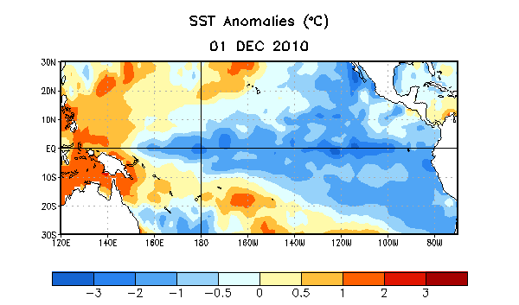
Figura 1. Anomalías (ºC) de la Temperatura promedio de la superficie del mar (SST por sus siglas en inglés) centralized en la semana del 1 de diciembre de 2010. Las anomalías son calculadas con respecto a los promedios semanales del periodo base de 1971-2000 (Xue et al. 2003, J. Climate, 16, 1601-1612).

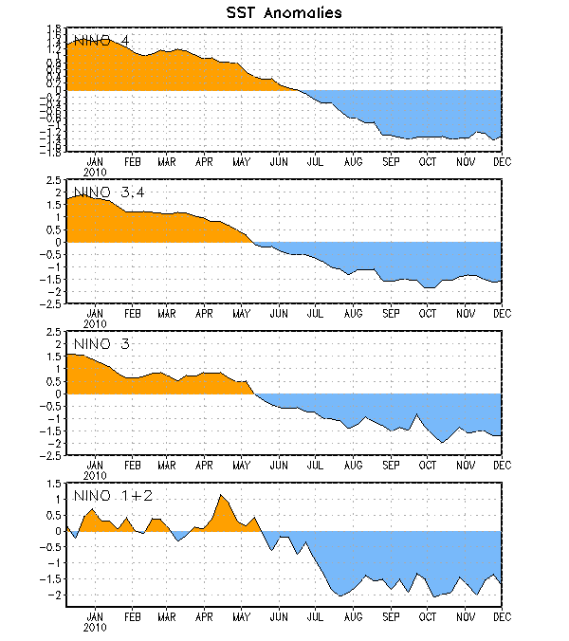
Figura 2. Serie de Tiempo de áreas promediadas para las anomalías en la temperatura (°C ) de la superficie del océano (SST) en las regiones de El Niño [Niño-1+2 (0°-10°S, 90°W-80°W), Niño 3 (5°N-5°S, 150°W-90°W), Niño-3.4 (5°N-5°S, 170°W-120°W), Niño-4 (150ºW-160ºE and 5ºN-5ºS)]. Las anomalías de SST son variaciones de los promedios semanales del período base de 1971-2000 (Xue et al. 2003, J. Climate, 16, 1601-1612).

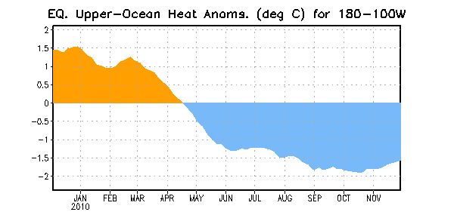
Figura 3. Anomalías promediadas del contenido calórico del océano superior (°C) en el Pacífico ecuatorial (5°N-5°S, 180º-100ºW). Las anomalías en el contenido calórico son computadas como variaciones de los promedios semanales del período base de 1982-2004.

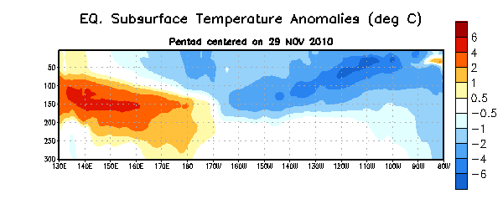
Figura 4. Sección de profundidad y longitud en las anomalías en la temperatura (°C) en la parte superior del océano Pacífico ecuatorial (0-300m) centralizada en la semana del 29 de noviembre de 2010. Las anomalías son promediadas entre 5°N-5°S. Las anomalías son variaciones de los promedios semanales del período base de 1982-2004.

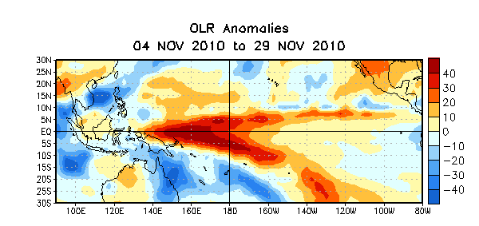
Figura 5. Promedio de las anomalías de radiación de onda larga saliente (ORL por sus siglas en inglés) en W/m2, (para el período de cuatro semanas del 4 de noviembre al 29 de noviembre de 2010. Las anomalías ORL son calculadas como variaciones promediadas cada cinco años desde el 1979-1995.

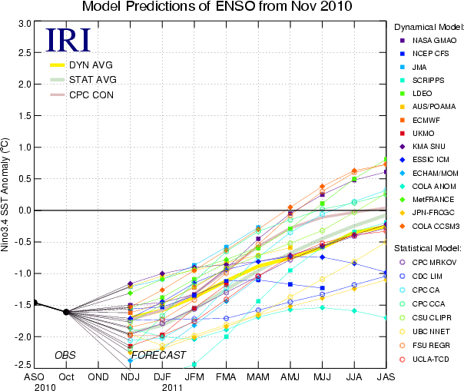
Figura 6. Pronósticos de las anomalías en la temperatura de la superficie del océano (SST) para la región de El Niño 3.4 (5°N-5°S, 120°W-170°W). Figura cortesía del Instituto de Investigación Internacional (IRI por sus siglas en inglés) para Clima y Sociedad. Figura actualizada el 17 de noviembre de 2010.

